**Heute handeln – an morgen denken**

# Hettich veröffentlicht neuen Nachhaltigkeitsbericht 2023

**Mit dem vierten freiwilligen Nachhaltigkeitsbericht gibt die Hettich Gruppe einen Einblick in ihre Nachhaltigkeitsstrategie, in umgesetzte und geplante Maßnahmen sowie in Erfolge und Herausforderungen auf dem Weg.**

Als Familienunternehmen mit 135 Jahren Geschichte ist es das langfristige Ziel von Hettich, wirtschaftlichen Erfolg mit sozialer, gesellschaftlicher und ökologischer Verantwortung zu verbinden.

Wie stark Nachhaltigkeit bei Hettich in der Unternehmens-DNA verankert ist, zeigt sich auch in der Tradition der Berichterstattung: Den ersten Nachhaltigkeitsbericht veröffentlichte Hettich bereits 2015 und hat ihn seitdem kontinuierlich aktualisiert – lange bevor das Thema in der öffentlichen Wahrnehmung die heutige Präsenz erlangte.

**Soziale Verantwortung: „Wir sorgen füreinander“**

Bei Hettich stehtder Mensch im Mittelpunkt. So haben Gesundheit undArbeitssicherheit oberste Priorität. Für Hettich als Arbeitgeber steheneine fundierte Aus- und Weiterbildung, die Förderung von Vielfalt und Chancengleichheit sowie die gelebte Eigenverantwortung aller Kolleginnen und Kollegen im Fokus. Hettich schafft einen attraktiven Arbeits- und Lebensraum, der Menschen stärkenorientiert wachsen lässt. Zur Strategie gehören eine zukunftsfähige und gesunde Hettich-Kultur einschließlich der Förderung digitaler Kompetenz als Voraussetzung und Unterstützung für eine moderne Zusammenarbeit und nachhaltige Arbeitswelt.

**Gesellschaftliche Verantwortung: „Wir sorgen für andere“**

Als verantwortungsvolles Mitglied der Gesellschaft engagiert sich Hettich über Unternehmensgrenzen hinweg. Beispielsweise gewährt Hettich Geld- und Sachspenden für Bildung und Wissenschaft, Kunst, Kultur und soziale Anliegen. An den

Hettich-Standorten unterstützt das Unternehmen durch Sponsoring-Aktivitäten und die Förderung der ehrenamtlichen Tätigkeiten der Kolleginnen und Kollegen. Außerdem leisten die Gesellschaften der Hettich Gruppe ihren Beitrag zum Steueraufkommen und zu den Sozialabgaben im jeweiligen Land.

**Ökologische Verantwortung: „Wir sorgen für die Umwelt“**

„Wir übernehmen Verantwortung für die Welt, in der wir leben, um die Ressourcen dieser Erde bestmöglich für nachfolgende Generationen zu erhalten“, sagt Jana Schönfeld, Geschäftsführerin der Hettich Gruppe. Schon seit vielen Jahren betrachtet die Hettich Gruppe die kontinuierliche Verbesserung der Ressourceneffizienz, Reduzierung des Energieverbrauchs und Vermeidung von Umweltbelastungen als verpflichtenden Bestandteil der Unternehmenskultur.

Verbindliche Nachhaltigkeitsgrundsätze gelten bei Hettich schon seit Anfang der 1990er Jahre und sie werden auf unterschiedlichsten Ebenen auch konsequent in die Tat umgesetzt. Ende 2022 hat die Hettich Gruppe ihre Nachhaltigkeitsgrundsätze aktuell an die Unternehmensstrategie angepasst und um das Ziel der Klimaneutralität an den Unternehmens-Standorten bei den direkten und indirekten Treibhausgasemissionen (Scope 1 und 2 gemäß „Greenhouse Gas Protocol“) ergänzt. „Dabei geben wir der Vermeidung und Reduzierung den Vorrang und betrachten die Kompensation klimaschädigender Treibhausgasemissionen nur als letzte Möglichkeit“, betont Ute Schulz, Team Corporate Responsibility.

**Gemeinsam stark für Nachhaltigkeit**

„Bei Hettich leben wir eine Mitmachkultur, in der wir alle unsere Stärken, Leidenschaften und Ideen bestmöglich einbringen können. Das gilt selbstverständlich auch für unsere Nachhaltigkeitsinitiativen“, berichtet Schönfeld. Obwohl Grundsätze, Richtlinien und Prozesse zum verantwortungsvollen, nachhaltigen Handeln in der Hettich Gruppe seit vielen Jahren implementiert sind, gibt es noch viel zu tun, um die Zukunft für alle lebenswert zu gestalten. „Gemeinsam als Team gestalten wir die Nachhaltigkeitsagenda und sorgen zusammen für kontinuierliche Weiterentwicklung“, hebt Schulz hervor.

Der detaillierte Hettich-Nachhaltigkeitsbericht 2023 steht im Internet auf Deutsch und Englisch zum Download bereit:

<https://www.hettich.com/short/nws2iyr>

Folgendes Bildmaterial steht auf **www.hettich.com, Menü: Presse** zum Download bereit:

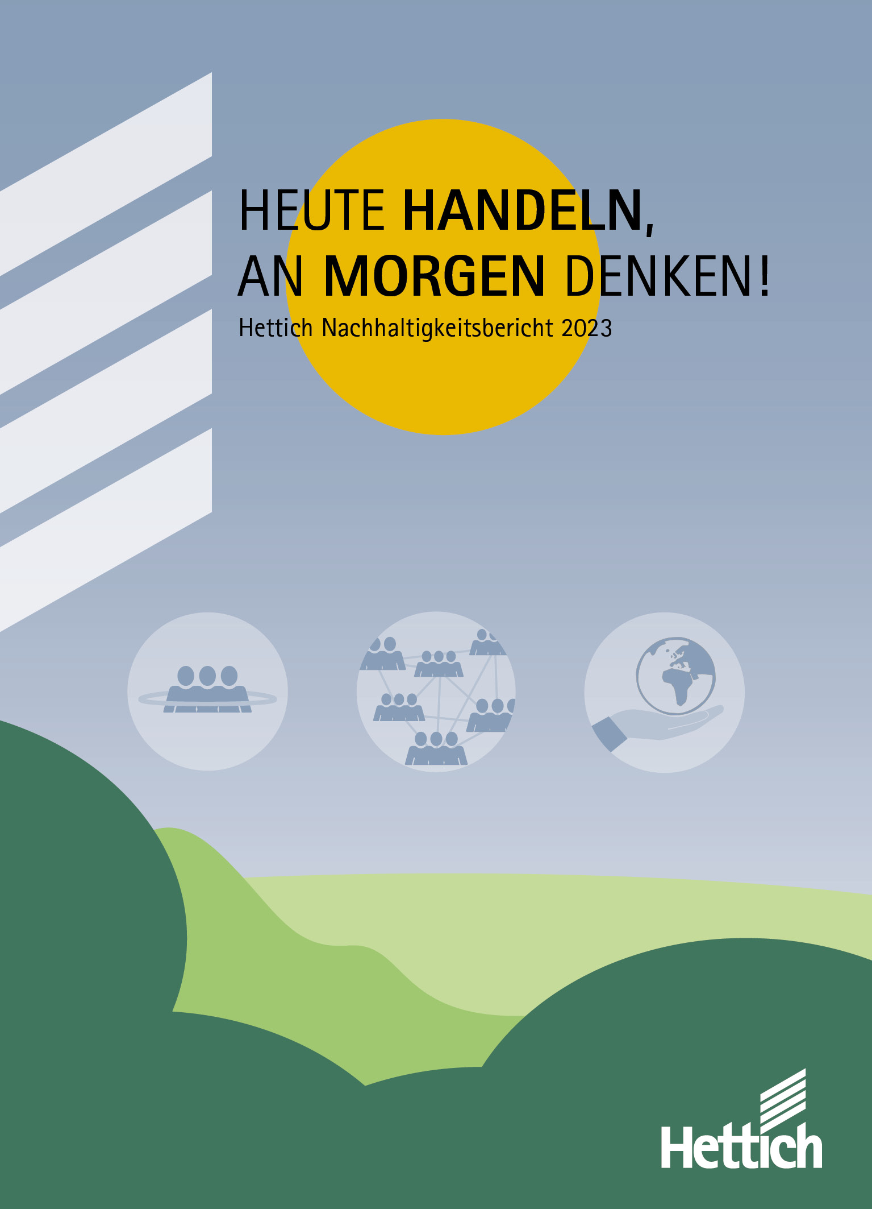

342023_a

„Heute handeln – an morgen denken“: Hettich setzt auf eine nachhaltige Firmenpolitik. Der aktuelle Bericht 2023 zeigt Handlungsschwerpunkte und Ziele auf. Foto: Hettich

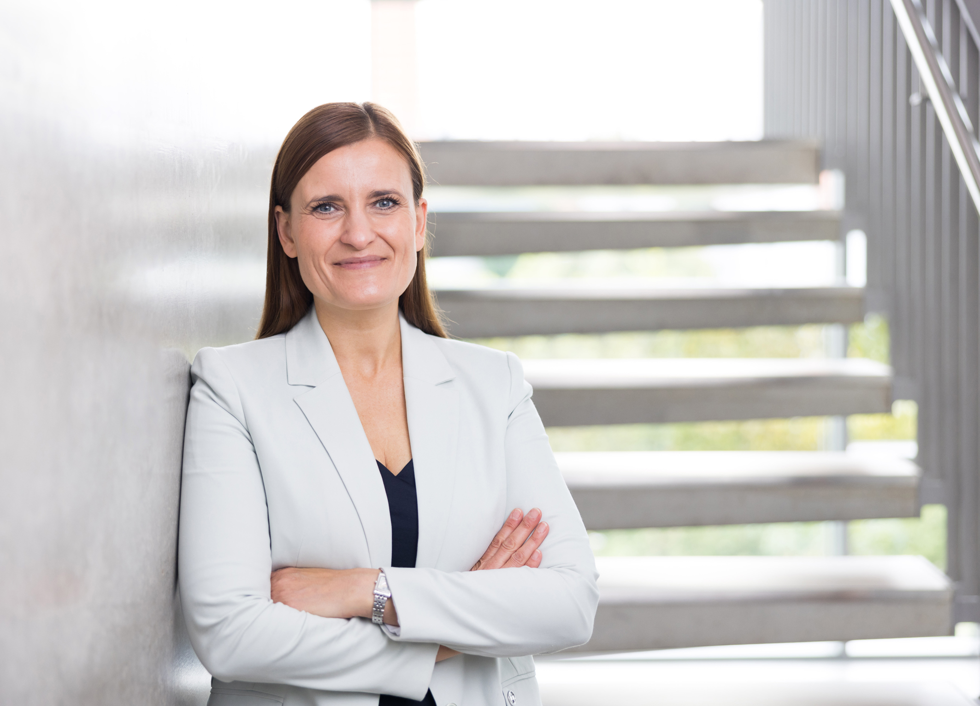

342023_b

Hettich-Geschäftsführerin Jana Schönfeld: „Bei Hettich leben wir eine Mitmachkultur, in der wir alle unsere Stärken, Leidenschaften und Ideen bestmöglich einbringen können. Das gilt selbstverständlich auch für unsere Nachhaltigkeitsinitiativen.“ Foto: Hettich



342023_c

Ute Schulz, Team Corporate Responsibility: „Gemeinsam als Team gestalten wir die Nachhaltigkeitsagenda und sorgen zusammen für kontinuierliche Weiterentwicklung.“ Foto: Hettich

Über Hettich

Hettich wurde 1888 gegründet und gehört heute zu den weltweit größten und erfolgreichsten Herstellern von Möbelbeschlägen. Stammsitz des Familienunternehmens ist Kirchlengern im Möbelcluster Ostwestfalen. In fast 80 Ländern arbeiten rund 8.000 Kolleginnen und Kollegen gemeinsam daran, der Branche zukunftsfähige Lösungen zu liefern. Die Marke Hettich steht mit ihrem Unternehmensversprechen „It's all in Hettich“ für ein umfassendes Leistungsportfolio, das sich weltweit konsequent an den Bedürfnissen der Kunden orientiert. Nachhaltiges Handeln unter sozialen, gesellschaftlichen und ökologischen Aspekten hat dabei traditionell schon immer höchste Priorität. www.hettich.com